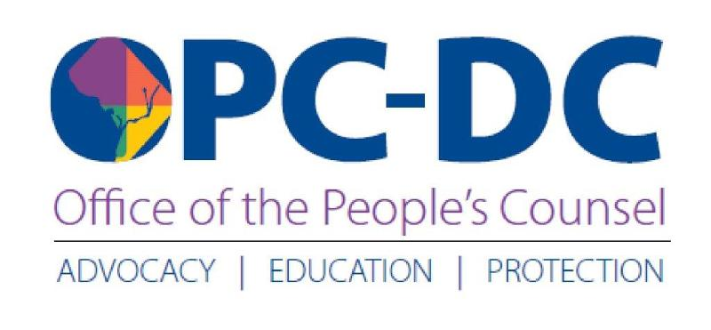

请消费者警惕

人民法律顾问办公室 (OPC) 建议哥伦比亚特区议会通过在 COVID-19 卫生紧急事件期间针对公用事业消费者的额外保护

2020 年 4 月 8 日

哥伦比亚特区人民法律顾问 Sandra Mattavous-Frye 希望哥伦比亚特区消费者了解哥伦比亚特区议会昨日批准的针对公用事业公司消费者的新救济措施。OPC 工作人员与议会合作，制定 《2020 年 COVID-19 紧急事件应对补充修正案》(COVID-19 Response Supplemental Emergency Amendment Act of 2020 )，其中规定了禁止 Verizon 在公共卫生紧急事件期间因未付款而中断当地电话消费者服务。 此外，该法案还禁止所有有线电视和互联网服务提供者停止服务。

OPC 还在 3 月 17 日通过其首个紧急事件立法之前，与议会进行了协商。该法案禁止电力、天然气和供水公用事业公司在冠状病毒流行病期间因未付款而中断消费者服务。

但是，电信公司除外。Kenyan McDuffie 是 5 号选区的议员，也是负责监督公用事业公司的商业和经济发展委员会 (Committee on Business and Economic Development) 的主席，作为所有特区公用事业消费者的法定支持者，OPC 向其提出建议，Verizon 消费者也应得到同样的救济。

“我们赞赏 McDuffie 议员的领导能力，也赞赏其他议员在其第二部紧急事件法案中采取额外措施来保护我们的选民，”人民法律顾问 Mattavous-Frye 说道。 “在这前所未有的时刻，与医疗专业人士和亲人保持联系至关重要。 这可能意味着生死之别。我们感谢所有议员和 Muriel Bowser 市长针对 COVID-19 流行病的全面应对措施。”

第二部紧急事件法案也允许有水费账单未清余额的 DC Water 低收入住宅消费者申请清洁河流不透水区域收费 (Clean Rivers Impervious Area Charge, CRIAC) 援助基金的财务援助。 2019 年 4 月 11 日，OPC 成为 DC Water 消费者的支持者。

在市长的在家远程办公命令期间，OPC 的工作人员继续回应与供水、电力、天然气和当地电话公用事业公司相关的消费者投诉。消费者应致电 (202) 727-3071 寻求帮助，解决服务或账单事宜，或访问 @ opc-dc.gov 在线投诉。

媒体联系人：
Doxie McCoy
公众信息官员
(202) 261-1180
dmccoy@opc-dc.gov

